Где обедал, воробей?В зоопарке у зверей.Пообедал я сперваЗа решеткою у льва.
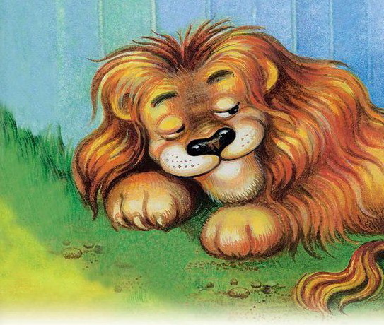
Подкрепился у лисицы.
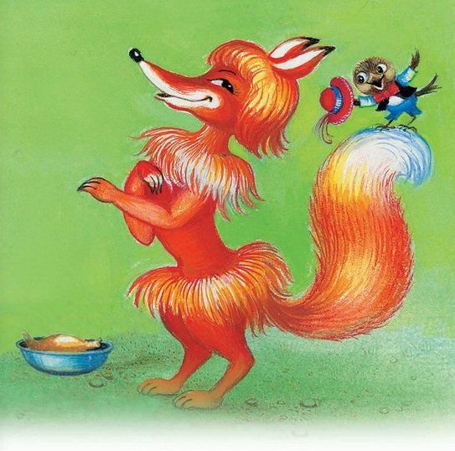
У моржа попил водицы.
Ел морковку у слона.С журавлем поел пшена.
Погостил у носорога,
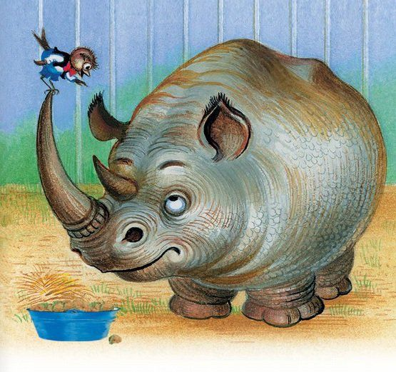
Отрубей поел немного.Побывал я на пируУ хвостатых кенгуру.
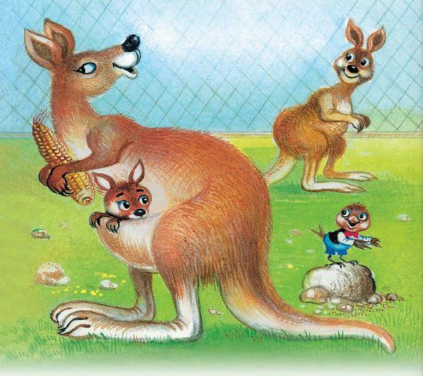
Был на праздничном обедеУ мохнатого медведя.
А зубастый крокодилЧуть меня не проглотил.
Иллюстрации: И. Кострина.

